Opvolgingsdossier met dagreflecties
voor studenten Verpleegkunde/Vroedkunde Versie aug 2020
Foto

Naam student: __________________________________Voornaam: ________________

School: _________________________________________________________________
Naam Praktijkbegeleider:__________________________Voornaam:_________________
Stageperiode van ____/____/____ tot ____/____/____ Te presteren uren: _____________

Gegevens

Doelstellingen:
-

-

-

-

-

-

-

Stagetraject (vorige stageplaatsen en discipline):
1e jaar - stage: | 3e jaar - stage:
2e jaar - stage: | 4e jaar - stage (bachelor):

Aandachtspunten bij het invullen van dit document:
- Voorbereiding student in orde
- Denk bij het opstellen van uw doelstellingen aan de te behalen vaardigheden en competenties (houdt rekening met de deelleerresultaten-DLR’s (bachelor) of de competenties (HBO5).
- Deze competenties omvatten meer dan alleen het oefenen van vaardigheden!
- Observeren, analyseren, reflecteren, evalueren
- Organiseren, coördineren, opleiden, coachen, leidinggeven
- Samenwerken, overleggen
- Uitvoeren, beslissen, implementeren, bijsturen
- Onderzoeken – beroepsontwikkeling
- Patiënten communicatie, educatie
- Schriftelijke communicatie
- Denk bij het uitschrijven van uw dagreflecties aan de te behalen DLR’s of competenties.
- Heb je een bijzonder aandachtspunt of een bezorgdheid dat je graag wil delen, neem contact op met de mentor en/of hoofdverpleegkundige.
- Het tijdig en dagelijks aanbieden van de zelfreflecties aan de begeleider is de verantwoordelijkheid van de student.

Doel document: bijdragen tot het voorbereiden van de tussentijdse bespreking en de eindbespreking (feedbackdocument).
Werkwijze:
- Student vult dit document dagelijks in en bezorgt dit dagelijks aan de begeleider ter aanvulling, feedback en ondertekening.
- De begeleider vult dit document aan in overleg met de student en ondertekent duidelijk met naamvermelding (geen paraaf).
- Het document wordt ingevuld op basis van feiten niet met bewoordingen (duidelijker dan goed en slecht).
- Door de begeleider wordt de feitelijk feedback verwoord in positieve punten en in werkpunten.
- Doelstellingen zijn de rode draad door deze stage. Hierbij wordt rekening gehouden met de te bereiken competenties.
- De student maakt zijn/haar zelfevaluatie voor de tussentijdse- en eindbespreking en legt dit voor aan de begeleider ter bespreking.

Deelleerresultaten
DLR1 | Professionele relatie zorgvrager
DLR2 | Klinisch redeneren en verantwoordelijkheidszin
DLR3 | Zorg op maat verlenen
DLR4 | Preventie en gezondheidspromotie
DLR5 | Professionele attitude
DLR6 | Visie op verpleegkunde/vroedkunde
DLR7 | Intra- en interprofessionele relaties
DLR8 | Professionele rapportering
DLR9 | Zorgcoördinatie
DLR10 | Kwaliteitszorg
DLR11 | Coachen
DLR12 | Omgaan met wetenschappelijke literatuur
DLR13 | Beroepsprofilering
DLR14 | Neemt eigen proces in handen

[5]

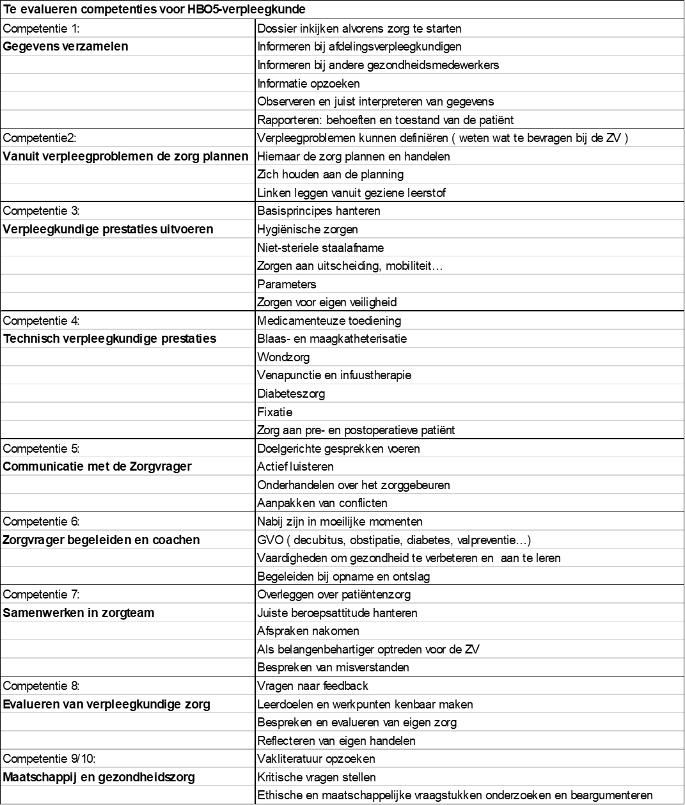

Dagreflecties

 | Datum: …../…../……. Shift:………………..…. Naam Begeleider:……………………………..……………… Naam student:……….…….…………..……….
 | Beschrijven feiten(situatie) door student | Zelfreflectie student
Sterke punten

Werkpunten

Feedback en suggesties
begeleide
r

 | Datum: …../…../……. Shift:………………..…. Naam Begeleider:……………………………..……………… Naam student:……….…….…………..……….
 | Beschrijven feiten(situatie) door student | Zelfreflectie student
Sterke punten

Werkpunten

Feedback en suggesties
begeleide
r

 |  | Datum: …../…../……. Shift:………………..…. Naam Begeleider:……………………………..……………… Naam student:……….…….…………..……….
 |  | Beschrijven feiten(situatie) door student |  | Zelfreflectie student
Sterke punten

Werkpunten

Feedback en suggesties
begeleide
r

 | Datum: …../…../……. Shift:………………..…. Naam Begeleider:……………………………..……………… Naam student:……….…….…………..……….
 | Beschrijven feiten(situatie) door student |  | Zelfreflectie student
Sterke punten

Werkpunten

Feedback en suggesties
begeleide
r

 | Datum: …../…../……. Shift:………………..…. Naam Begeleider:……………………………..……………… Naam student:……….…….…………..……….
 | Beschrijven feiten(situatie) door student | Zelfreflectie student
Sterke
punten

Werkpunten

Feedback en suggesties
begeleide
r

 | Datum: …../…../……. Shift:………………..…. Naam Begeleider:……………………………..……………… Naam student:……….…….…………..……….
 | Beschrijven feiten(situatie) door student | Zelfreflectie student
Sterke punten

Werkpunten

Feedback en suggesties
begeleide
r

 | Datum: …../…../……. Shift:………………..…. Naam Begeleider:……………………………..……………… Naam student:……….…….…………..……….
 | Beschrijven feiten(situatie) door student | Zelfreflectie student
Sterke punten

Werkpunten

Feedback en suggesties
begeleide
r

 | Datum: …../…../……. Shift:………………..…. Naam Begeleider:……………………………..……………… Naam student:……….…….…………..……….
 | Beschrijven feiten(situatie) door student | Zelfreflectie student
Sterke punten

Werkpunten

Feedback en suggesties
begeleide
r

 | Datum: …../…../……. Shift:………………..…. Naam Begeleider:……………………………..……………… Naam student:……….…….…………..……….
 | Beschrijven feiten(situatie) door student | Zelfreflectie student
Sterke
punten

Werkpunten

Feedback en suggesties
begeleide
r

 | Datum: …../…../……. Shift:………………..…. Naam Begeleider:……………………………..……………… Naam student:……….…….…………..……….
 | Beschrijven feiten(situatie) door student | Zelfreflectie student
Sterke punten

Werkpunten

Feedback en suggesties
begeleide
r

 | Datum: …../…../……. Shift:………………..…. Naam Begeleider:……………………………..……………… Naam student:……….…….…………..……….
 | Beschrijven feiten(situatie) door student | Zelfreflectie student
Sterke punten

Werkpunten

Feedback en suggesties
begeleide
r

 | Datum: …../…../……. Shift:………………..…. Naam Begeleider:……………………………..……………… Naam student:……….…….…………..……….
 | Beschrijven feiten(situatie) door student | Zelfreflectie student
Sterke punten

Werkpunten

Feedback en suggesties
begeleide
r

 | Datum: …../…../……. Shift:………………..…. Naam Begeleider:……………………………..……………… Naam student:……….…….…………..……….
 | Beschrijven feiten(situatie) door student | Zelfreflectie student
Sterke punten

Werkpunten

Feedback en suggesties
begeleide
r

 | Datum: …../…../……. Shift:………………..…. Naam Begeleider:……………………………..……………… Naam student:……….…….…………..……….
 | Beschrijven feiten(situatie) door student | Zelfreflectie student
Sterke punten

Werkpunten

Feedback en suggesties
begeleide
r

 | Datum: …../…../……. Shift:………………..…. Naam Begeleider:……………………………..……………… Naam student:……….…….…………..……….
 | Beschrijven feiten(situatie) door student | Zelfreflectie student
Sterke punten

Werkpunten

Feedback en suggesties
begeleide
r

 | Datum: …../…../……. Shift:………………..…. Naam Begeleider:……………………………..……………… Naam student:……….…….…………..……….
 | Beschrijven feiten(situatie) door student | Zelfreflectie student
Sterke punten

Werkpunten

Feedback en suggesties
begeleide
r

 | Datum: …../…../……. Shift:………………..…. Naam Begeleider:……………………………..……………… Naam student:……….…….…………..……….
 | Beschrijven feiten(situatie) door student | Zelfreflectie student
Sterke punten

Werkpunten

Feedback en suggesties
begeleide
r

 | Datum: …../…../……. Shift:………………..…. Naam Begeleider:……………………………..……………… Naam student:……….…….…………..……….
 | Beschrijven feiten(situatie) door student | Zelfreflectie student
Sterke punten

Werkpunten

Feedback en suggesties
begeleide
r

 | Datum: …../…../……. Shift:………………..…. Naam Begeleider:……………………………..……………… Naam student:……….…….…………..……….
 | Beschrijven feiten(situatie) door student | Zelfreflectie student
Sterke punten

Werkpunten

Feedback en suggesties
begeleide
r

 | Datum: …../…../……. Shift:………………..…. Naam Begeleider:……………………………..……………… Naam student:……….…….…………..……….
 | Beschrijven feiten(situatie) door student | Zelfreflectie student
Sterke punten

Werkpunten

Feedback en suggesties
begeleide
r

